保定龙跃充分利用太阳能资源，采用太阳能路灯和太阳能热水器，减少了外购用电，实现了部分不可再生能源的替代。

（1）太阳能路灯
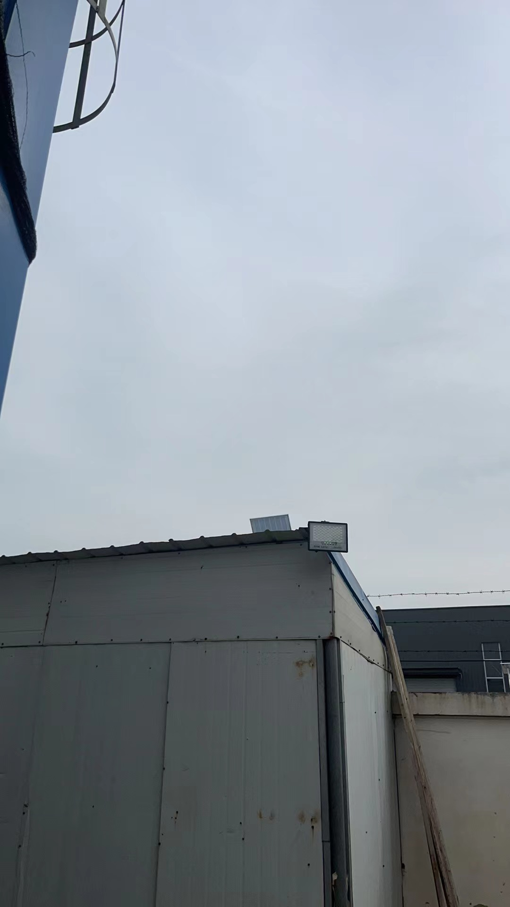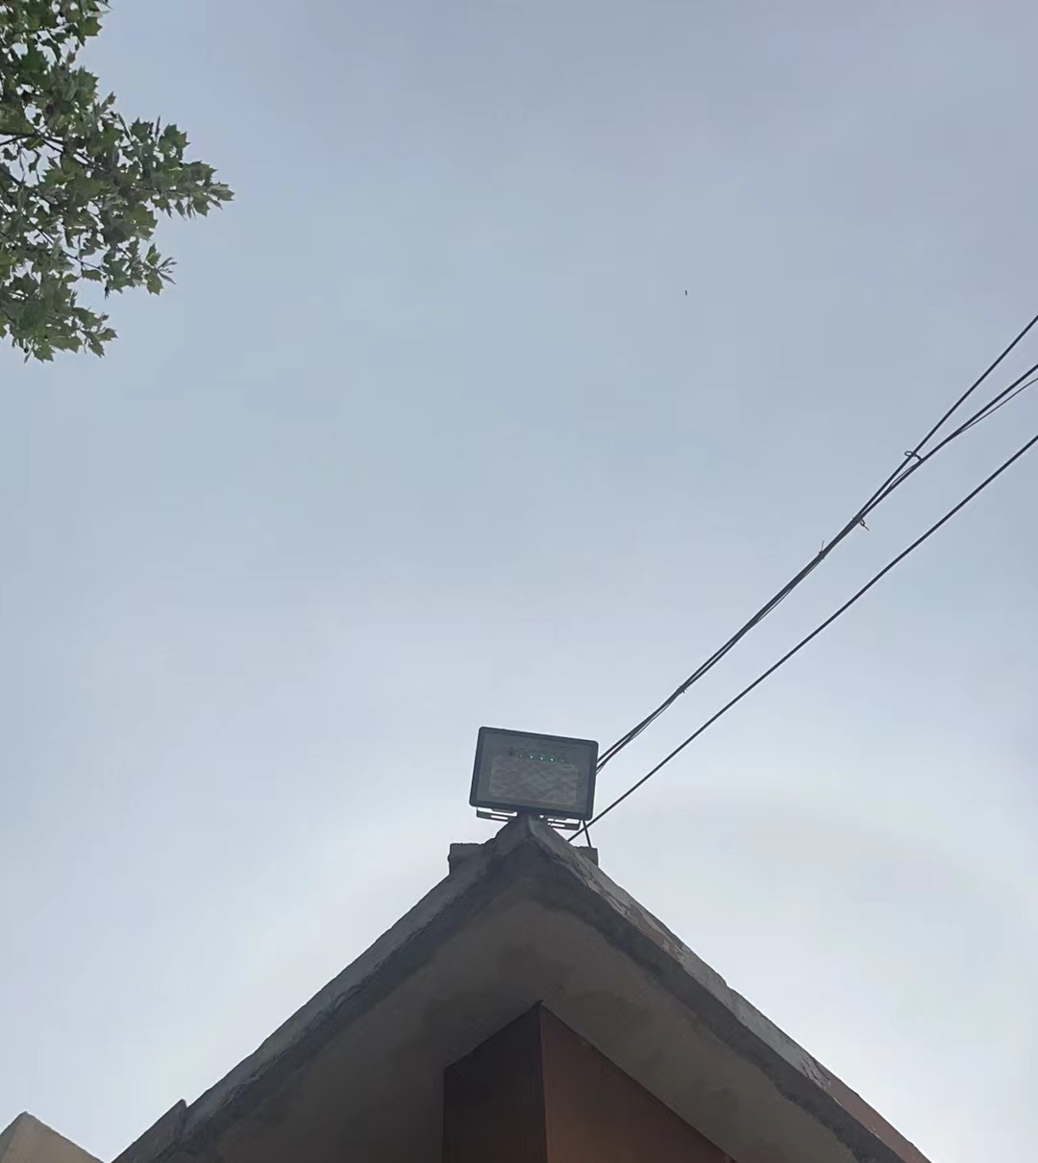

（2）太阳能热水器
